Recurso de Revisión: | 04101/INFOEM/IP/RR/2018
Recurrente: | XXXXXXXXXXXXXXXXXXXXXXXXXXXXX
Sujeto Obligado: | Ayuntamiento de Naucalpan de Juárez
Comisionado Ponente: | Luis Gustavo Parra Noriega

Resolución del Pleno del Instituto de Transparencia, Acceso a la Información Pública y Protección de Datos Personales del Estado de México y Municipios, con domicilio en Metepec, Estado de México, de fecha dieciséis de enero de dos mil diecinueve.

VISTO el expediente conformado con motivo del Recurso de Revisión 04101/INFOEM/IP/RR/2018, interpuesto por XXXXXXXXXXXXXXXXXXXXXXXXXX, en lo sucesivo Recurrente o Particular, en contra de la falta de respuesta del Sujeto Obligado Ayuntamiento de Naucalpan de Juárez, se emite la presente Resolución, con base en los Antecedentes y Considerandos que a continuación se exponen:

ANTECEDENTES:

I. Presentación de la solicitud de información.

Con fecha seis de septiembre de dos mil dieciocho, mediante el Sistema de Acceso a la Información Mexiquense (SAIMEX), el Particular presentó una solicitud de acceso a la información pública, ante la Unidad de Transparencia del Ayuntamiento de Naucalpan de Juárez, mediante la cual requirió lo siguiente:

DESCRIPCIÓN CLARA Y PRECISA DE LA INFORMACIÓN SOLICITADA

Buenas tardes. Por este medio deseo conocer cuál fue el presupuesto o gasto total realizado por el municipio de Naucalpan para las fiestas patrias y con motivo de la conmemoración de la Independencia de México, correspondientes al mes de septiembre de 2018. Favor de detallar y desglosar el gasto. Por ejemplo: informar la cantidad que se gastó en adornos, mobiliario para la ocasión, y lo que se pagó a cada uno de los artistas invitados a presentarse en la explanada municipal (La Original Banda Limón de Salvador Lizárraga, Ninel Conde, El Norteño, Aarón y su Grupo Ilusión, etcétera). Favor de entregar por este medio facturas de pagos directos a las partes contratadas o las agencias, intermediarias, etcétera con quienes se llevó a cabo el acuerdo.

MODALIDAD DE ENTREGA
A través del SAIMEX

II. Respuesta del Sujeto Obligado.

Con fecha veintisiete de septiembre de dos mil dieciocho, mediante el Sistema de Acceso a la Información Mexiquense (SAIMEX), la Unidad de Transparencia del Ayuntamiento de Naucalpan de Juárez notificó al particular una prórroga de respuesta a su solicitud de acceso a la información, en los términos siguientes:

…
Con fundamento en el artículo 163 de la Ley de Transparencia y Acceso a la Información Pública del Estado de México y Municipios, se le hace de su conocimiento que el plazo de 15 días hábiles para atender su solicitud de información ha sido prorrogado por 7 días en virtud de las siguientes razones:
Nos encontramos recabando la información solicitada
…

Cabe destacar que no se adjuntó acuerdo del Comité de Transparencia, mediante el cual se aprobara la prórroga notificada, de conformidad con el artículo 146 de la Ley de Transparencia y Acceso a la Información Pública del Estado de México y Municipios.

Asimismo, que el plazo para dar contestación a la solicitud que nos ocupa con el plazo de quince días de ampliación, venció el ocho de octubre de dos mil dieciocho, sin que se otorgara la misma.

III. Interposición del Recurso de Revisión.

Con fecha veintiséis de octubre de dos mil dieciocho, mediante el Sistema de Acceso a la Información Mexiquense (SAIMEX), se recibió en este Instituto el Recurso de Revisión interpuesto por el solicitante, en contra de la falta de respuesta solicitada al Ayuntamiento de Naucalpan de Juárez, en los términos siguientes:

ACTO IMPUGNADO
Vencimiento de lapso de prórroga y ausencia de respuesta a una solicitud pública.

RAZONES O MOTIVOS DE LA INCONFORMIDAD
El ente obligado solicitó al peticionario una prórroga por 7 días para atender una solicitud de información, ay que se encontraban "recabando la información solicitada". Sin embargo, ya ha transcurrido un mes desde la petición sin que se de respuesta a la solicitud (Sic).

IV. Trámite del Recurso de Revisión ante el Instituto.

a) Turno del Recurso de Revisión. Con fecha veintiséis de octubre de dos mil dieciocho, el Sistema de Acceso a la Información Mexiquense asignó el número de expediente 04101/INFOEM/IP/RR/2018 al Recurso de Revisión y lo turnó al Comisionado Ponente Luis Gustavo Parra Noriega, para los efectos del artículo 185, fracción I, de la Ley de Transparencia y Acceso a la Información Pública del Estado de México y Municipios.

b) Admisión del Recurso de Revisión. Con fecha primero de noviembre de dos mil dieciocho, el Comisionado Ponente acordó la admisión del Recurso de Revisión interpuesto por la parte Recurrente en contra de la respuesta solicitada por el Ayuntamiento de Naucalpan de Juárez, la integración del expediente y su puesta a disposición de las partes, en términos del artículo 185, fracciones I y II, de la Ley de Transparencia y Acceso a la Información Pública del Estado de México y Municipios; acto que les fue notificado el mismo día, a través del Sistema de Acceso a la Información Mexiquense (SAIMEX), en el que se les otorgó un plazo de siete días hábiles posteriores a dicha notificación para que manifestaran lo que a su derecho conviniera y formularan alegatos, en términos del artículo 185, fracción IV, de la Ley de Transparencia y Acceso a la Información Pública del Estado de México y Municipios.

c) Informe Justificado. Con fecha primero de noviembre de dos mil dieciocho, a través del Sistema de Acceso a la Información Mexiquense, el Ayuntamiento de Naucalpan de Juárez remitió el archivo siguiente:

Archivo electrónico en formato PDF, denominado “DGA-CEJ-069-2018”.
El documento de referencia contiene el oficio DGA-CEJ-069-2018, el cual refiere la que Dirección General de Administración a través de la Subdirección de Recursos Materiales del Ayuntamiento de Naucalpan de Juárez informa que no se tiene registro de gastos de adornos y que el pago del evento corresponde a un servicio integral, por lo que adjuntó al mismo un documento de “Servicios a Prestar” en el que se desglosa el gasto de los festejos por motivo de las fiestas patrias, conmemoración de la independencia en el Ayuntamiento de Naucalpan de Juárez, de acuerdo a los conceptos de pieza, concepto y costo total.

Para una mejor referencia, a continuación se muestra la información contenida en el oficio antes mencionado:


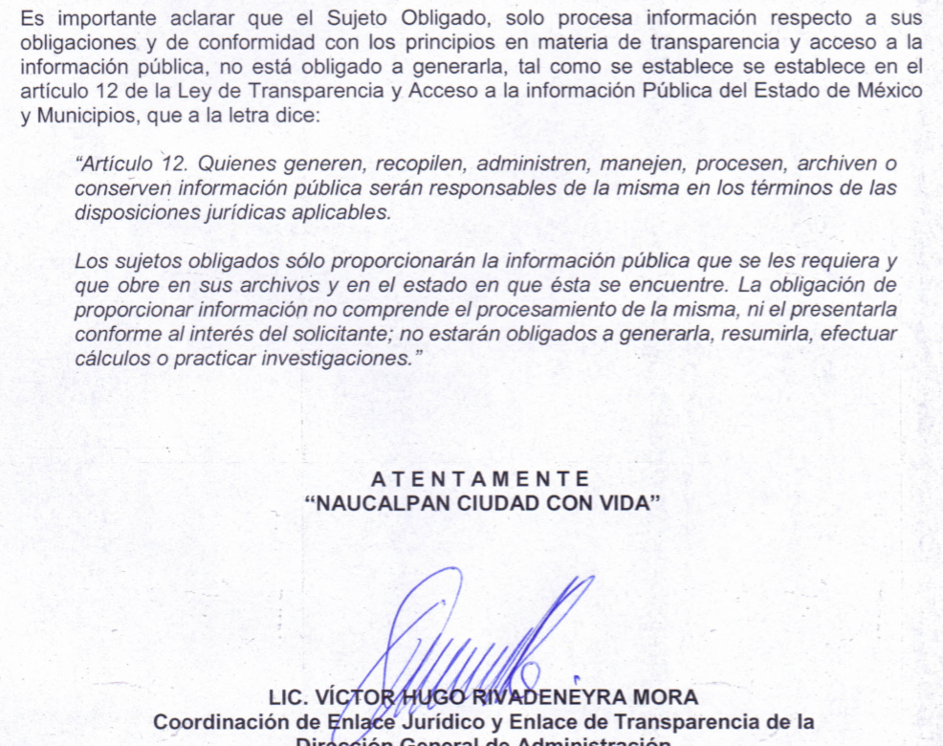

|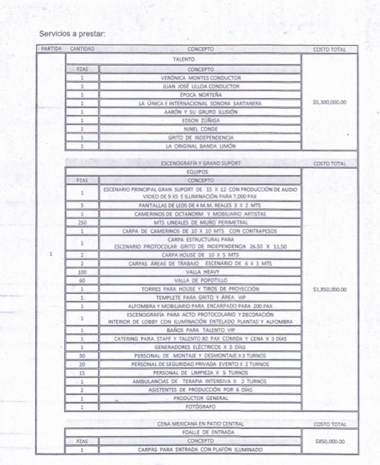

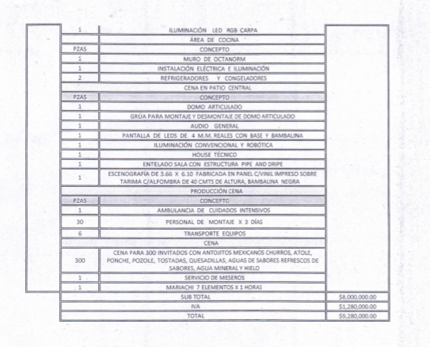
d) Vista de Informe Justificado: Con fecha siete de enero de dos mil diecinueve, de conformidad al artículo 185 fracción III, de la Ley de Transparencia y Acceso a la Información Pública del Estado de México y Municipios, se acordó dar vista del Informe Justificado y los archivos adjuntos al mismo, al ahora Recurrente, en virtud de que se advierte una modificación de la respuesta por parte del Sujeto Obligado, con el propósito de que un plazo de tres días hábiles, contados a partir del día siguiente a la fecha de notificación del acuerdo, realizará las manifestaciones que a derecho convenga; no obstante, transcurrido el plazo establecido, no se presentaron manifestaciones por parte del Recurrente.

d) Ampliación del plazo para resolver: Con fecha diecisiete de diciembre de dos mil dieciocho, el Comisionado Ponente, con fundamento en lo dispuesto por el artículo 181, párrafo tercero, de la Ley de Transparencia y Acceso a la Información Pública del Estado de México y Municipios, acordó ampliar por un periodo de quince días hábiles, el plazo para resolver el recurso de revisión que nos ocupa; acto que fue notificado a las partes mediante el Sistema de Acceso a la Información Mexiquense (SAIMEX), el tres del mismo mes y año.

e) Cierre de instrucción: Con fecha dieciocho de diciembre de dos mil dieciocho, al no existir diligencias pendientes por desahogar, se emitió el acuerdo por medio del cual se declaró cerrada la instrucción y el expediente pasó a resolución, en términos de lo dispuesto en los artículos 185, fracciones VI y VIII, de la Ley de Transparencia y Acceso a la Información Pública del Estado de México y Municipios; acto que fue notificado a las partes el cinco de octubre del presente año, a través del Sistema de Acceso a la Información Mexiquense (SAIMEX).

En razón de que fue debidamente sustanciado el expediente electrónico y no existe diligencia pendiente de desahogo, se emite la Resolución que conforme a Derecho proceda, de acuerdo con las siguientes:

CONSIDERACIONES:

PRIMERA. Competencia.

El Instituto de Transparencia, Acceso a la Información Pública y Protección de Datos Personales del Estado de México y Municipios, es competente para conocer y resolver el presente recurso de revisión interpuesto por la parte recurrente, conforme a lo dispuesto en los artículos 6°, apartado A, de la Constitución Política de los Estados Unidos Mexicanos; 5°, párrafos vigésimo, vigésimo primero y vigésimo segundo, fracciones I, II, III, IV y V de la Constitución Política del Estado Libre y Soberano de México; 1°, 8°, 9°, 10, 37 y 42, fracciones I, II y III, de la Ley General de Transparencia y Acceso a la Información Pública; 1°, 2°, fracciones II y IV; 13, 29, 36, fracciones I y II; 176, 178, 179, 181 párrafo tercero, 185, 188 y 189 de la Ley Transparencia y Acceso a la Información Pública del Estado de México y Municipios; 7°, 9, fracciones I y XXIV y 11 del Reglamento Interior del Instituto de Transparencia, Acceso a la Información Pública y Protección de Datos Personales del Estado de México y Municipios.

SEGUNDA. Causales de improcedencia y sobreseimiento.

Este Instituto realiza el estudio oficioso de las causales de improcedencia, por tratarse de una cuestión de orden público y de estudio preferente (acorde con el Criterio orientador en la Tesis de Jurisprudencia “IMPROCEDENCIA.” (Semanario Judicial de la Federación, Quinta época, 1985, pág. 262), el cual establece que debe examinarse previamente la procedencia del juicio de amparo, sea que las partes lo soliciten o no, por ser una cuestión de orden público); de tal suerte, deberá ser desechado cualquier Recurso de Revisión que actualice alguno de los supuestos establecidos en el artículo 191 de la Ley de Transparencia y Acceso a la Información Pública del Estado de México y Municipios, por ser improcedente.

- Casuales de improcedencia.

Analizadas las constancias del Recurso de Revisión que nos ocupa, se advierte que en el presente caso, no se actualiza ninguna de las causales de improcedencia establecidas por el artículo 191 de la Ley de Transparencia y Acceso a la Información Pública del Estado de México y Municipios, toda vez que: el recurso fue presentado dentro del plazo establecido en el artículo 178 de la misma norma; este Instituto no tiene conocimiento de que se encuentre en trámite algún medio de defensa presentado por el recurrente ante otra instancia; no existió prevención alguna; la veracidad de la respuesta no formó parte del agravio; ni se realizó una consulta o ampliación a los alcances del requerimiento informativo. Aunado a que, se actualiza la causal de procedencia del recurso de revisión señalada en el artículo 179, fracción VII, de la Ley en cita, pues la parte Recurrente se inconformó con la falta de respuesta a una solicitud de información.

- Causales de sobreseimiento.

De los autos que corren agregados al expediente en el que se actúa, no fue posible advertir que se actualizarán las causales de sobreseimiento previstas por el artículo 192, fracciones I, II, IV y V, de la Ley de Transparencia y Acceso a la Información Pública del Estado de México y Municipios; toda vez que no obra constancia de que el Particular se hubiera desistido del recurso, hubiera fallecido, apareciera una causal de improcedencia durante el trámite del presente recurso, o el recurso de revisión hubiera quedado sin materia por algún otro motivo.

Sin embargo, considerando que el Ayuntamiento de Naucalpan de Juárez modificó su respuesta inicial en Informe Justificado y el artículo 192, fracción III, de la Ley de la Materia señala que el sobreseimiento del asunto procede cuando el Sujeto Obligado modifique el acto de tal manera que el Recurso de Revisión quede sin materia, lo consecuente es determinar si la información hecha de conocimiento del ahora Recurrente mediante, deja sin materia el medio de impugnación que nos ocupa.

TERCERO. Determinación de la Controversia.

Para tal efecto es necesario retomar las actuaciones de las partes en el presente procedimiento, con la finalidad de fijar el punto de controversia y contraponerlo a la información proporcionada por el Sujeto Obligado mediante el Informe Justificado.

Así, se tiene que el particular presentó una solicitud de acceso a la información pública ante la Unidad de Transparencia del Ayuntamiento de Naucalpan de Juárez, por medio de la cual requirió, en la modalidad de entrega por Internet en el Sistema de Acceso a la Información Mexiquense (SAIMEX), los contenidos de información siguientes:

Cuál fue el presupuesto o gasto total realizado por el municipio de Naucalpan de Juárez para las fiestas patrias y con motivo de la conmemoración de la Independencia de México, correspondientes al mes de septiembre de 2018.

En respuesta, el Ayuntamiento de Naucalpan de Juárez notificó al particular la prórroga de respuesta a su solicitud de acceso a la información, por medio de un oficio emitido por el Titular de la Unidad de Transparencia del Sujeto Obligado, en los términos siguientes:

Sin embargo, del veintisiete de septiembre de dos mil dieciocho, fecha en que el Sujeto Obligado solicitó la respectiva prórroga para recabar la información solicitada por la particular, al primero de noviembre, fecha en que la recurrente interpuso el respectivo Recurso de Revisión, el Ayuntamiento de Naucalpan de Juárez no otorgó respuesta alguna a la solicitud de información que nos ocupa.

Por lo tanto, se hace constar que transcurrieron más de los siete días hábiles que en el escrito de prórroga el Sujeto Obligado mencionó que requería para recolectar la información indicada en la solicitud de información, presentada a través del Sistema de Acceso a la Información Mexiquense (SAIMEX) por parte de la Recurrente.

Inconforme con la falta de respuesta, el Particular presentó Recurso de Revisión ante este Instituto, por virtud de cual manifestó como agravio la falta de respuesta por parte del Ayuntamiento de Naucalpan de Juárez.

Posteriormente, mediante Informe Justificado, el Sujeto Obligado remitió a este Instituto un archivo electrónico en formato PDF, correspondiente al gasto desglosado de los festejos por motivo de las fiestas patrias, conmemoración de la independencia en el Ayuntamiento de Naucalpan de Juárez.

CUARTO. Marco normativo aplicable en materia de transparencia y acceso a la información pública.

El artículo 6°, Apartado A), fracción I de la Constitución Política de los Estados Unidos Mexicanos, establece que toda la información en posesión de cualquier autoridad, es pública y sólo podrá ser reservada temporalmente por razones de interés público.

La Ley General de Transparencia y Acceso a la Información Pública, publicada en el Diario Oficial de la Federación el 4 de mayo de 2015, dispone en su artículo 70, la información que se considera corresponde a las Obligaciones de Transparencia, la cual debe estar disponible para cualquier persona de manera permanente y actualizada.

En este sentido, los Lineamientos técnicos generales para la publicación, homologación y estandarización de la información de las obligaciones establecidas en el título quinto y en la fracción IV del artículo 31 de la Ley General de Transparencia y Acceso a la Información Pública, que deben de difundir los sujetos Obligados en los portales de Internet y en la Plataforma Nacional de Transparencia, establecen los formatos para dar cumplimiento a las Obligaciones de Transparencia, así como los plazos de actualización.

Por su parte, en materia local, el artículo 5°, fracción I de la Constitución Política del Estado Libre y Soberano de México, es coincidente con la Constitución Federal, en el sentido de la publicidad de toda la información, con la única restricción de proteger el interés público, así como la información referente a la intimidad de la vida privada y la imagen de las personas, con las excepciones que establezca la ley reglamentaria.

Por su parte, la Ley de Transparencia y Acceso a la Información Pública del Estado de México y Municipios (Reglamentaria del artículo 5° de la Constitución Local), establece lo siguiente:

El artículo 12, que, quienes generen, recopilen, administren, manejen, procesen, archiven o conserven información pública serán responsables de la misma.

El artículo 18, que, los Sujetos Obligados deberán documentar todo acto que derive del ejercicio de sus facultades, competencias o funciones, considerando desde su origen la eventual publicidad y reutilización de la información que generen.

El artículo 19, que, se presume que la información debe existir si se refiere a las facultades, competencias y funciones que los ordenamientos jurídicos aplicables otorgan a los sujetos Obligados y en caso de que dichas facultades no se hayan ejercido, se deberá motivar la respuesta en función de las causas que motivaron tal circunstancia.

QUINTO. Estudio de Fondo.

Expuesta la controversia, se procede al análisis de la respuesta otorgada por el Sujeto Obligado, mediante su Informe Justificado para conocer si se cumple con lo requerido en la solicitud de información presentada por el particular vía Sistema de Acceso a la Información Mexiquense (SAIMEX).

En un primer momento el Sujeto Obligado no dio respuesta a la solicitud de acceso a la información, por lo que ante la negativa de acceso a la información, el ahora Recurrente se inconformó por la falta de respuesta. En Informe Justificado el Ayuntamiento de Naucalpan de Juárez entregó un documento que no colma en su totalidad la solicitud de acceso a la información, motivo por el cual, los agravios del Recurrente son fundados.

Por lo que hace al documento entregado por el Sujeto Obligado, se advierte el desglose de pago por pieza, concepto y costo total por servicios prestados; esto es, el documento contiene el máximo grado de desglose con el que cuenta el Ayuntamiento, pues indicó que realizó la contratación del servicio integral.

Dentro de los conceptos en el servicio integral se encuentran: el pago global por la presentación de artistas y conductores; equipos, escenario, escenografía, pantallas, camerinos, carpas, vallas, personal de seguridad, limpieza y montaje, asistentes, productor, fotógrafo, diversos tipos de cenas, iluminación, área de cocina; refrigeradores, ambulancias, grúa, transporte de equipos, servicio de meseros, mariachi, etc. Estos conceptos se dividieron en bloques por lo que no es posible identificar el costo unitario de cada servicio; como ejemplo se reproduce un extracto del desglose del costo de los artistas:

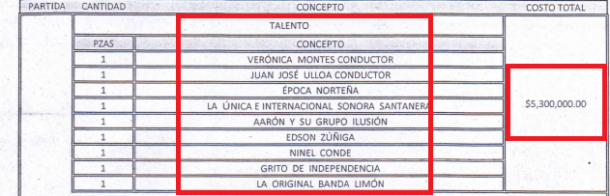

Ahora bien, como se desprende de la relatoría efectuada, el Particular se inconformó con la falta de entrega de información. Por lo que resulta procedente verificar si, en efecto, la información proporcionada en el Informe Justificado por el Ayuntamiento de Naucalpan de Juárez en respuesta a la solicitud de acceso a la información pública atiende el requerimiento informativo concerniente a lo solicitado por el Recurrente.

Así, por lo que hace a la solicitud de acceso a la información, referente a cuál fue el presupuesto o gasto total realizado por el municipio de Naucalpan de Juárez para las fiestas patrias y con motivo de la conmemoración de la Independencia de México, correspondientes al mes de septiembre de 2018, el Ayuntamiento proporcionó el desglose concerniente sólo a la celebración de la independencia de México, la cual se realizó como verbena popular en la explanada del Ayuntamiento, según lo informó el propio Ayuntamiento a través de su medio de difusión denominado Diario de Naucalpan, de fecha dieciséis de septiembre de dos mil dieciocho.


Extracto de nota informativa, consultada el siete de enero de dos mil diecinueve a las once horas con nueve minutos, disponible en la dirección electrónica https://diariodenaucalpan.com/gobierno-municipal/conmemora-naucalpan-el-ccviii-aniversario-del-inicio-del-movimiento-de-independencia/.

Lo anterior, al tratarse únicamente de una nota periodística que comprende expresiones personales de quien la emite, se trae como hecho notorio, con fundamento en el artículo 36 del Código de Procedimientos Administrativos del Estado de México, de aplicación supletoria a la Ley de Transparencia y Acceso a la Información Pública del Estado de México y Municipios, que precisa que la autoridad debe invocarlos, aunque no sean alegados por las partes.

Asimismo, toda vez que existe el pronunciamiento por parte del Sujeto Obligado, referente a que el pago se llevó a cabo por el servicio integral; se advirtió que no cuenta con los pagos unitarios, ya que no corrieron a cargo del mismo.

Al respecto este Órgano Garante estima conveniente señalar que no está facultado para manifestarse sobre la veracidad de la información proporcionada, ya que no existe precepto legal alguna en la Ley de la Materia que permita, vía recurso de revisión, que se pronuncia al respecto. Por analogía, sirve de apoyo a lo anterior el Criterio 31-10 emitido por el entonces Instituto Federal de Accesos a la Información y Protección de Datos, que a la letra establece:

“El Instituto Federal de Acceso a la Información y Protección de Datos no cuenta con facultades para pronunciarse respecto de la veracidad de los documentos proporcionados por los sujetos obligados. El Instituto Federal de Acceso a la Información y Protección de Datos es un órgano de la Administración Pública Federal con autonomía operativa, presupuestaria y de decisión, encargado de promover y difundir el ejercicio del derecho de acceso a la información; resolver sobre la negativa de las solicitudes de acceso a la información; y proteger los datos personales en poder de las dependencias y entidades. Sin embargo, no está facultado para pronunciarse sobre la veracidad de la información proporcionada por las autoridades en respuesta a las solicitudes de información que les presentan los particulares, en virtud de que en los artículos 49 y 50 de la ley Federal de Transparencia y Accesos a la Información Pública Gubernamental no se prevé una causal que permita al Instituto Federal de Acceso a la Información y Protección de Datos conocer, vía recurso de revisión, al respecto.”

Asimismo, destaca que el derecho de acceso a la información pública se satisface en aquellos casos en que se entregue el soporte documental en que conste la información pública, sin la necesidad de elaborar documentos ad hoc; lo cual, toma sustento en los artículos 12, párrafo segundo y 160 de la Ley de Transparencia y Acceso a la Información Pública del Estado de México y Municipios, los cuales refieren que los sujetos obligados deberán entregar la información que obre en sus archivos en el estado en que esta se encuentre.

Sin embargo, el documento anterior no colma la solicitud de acceso a la información del Recurrente, ya que si bien, permite identificar los conceptos y montos de pago que se realizaron con motivo de la verbena popular, el Particular en su solicitud precisó que requería las facturas de pagos directos con las partes, agencias contratados o intermediarios, por lo anterior, el Sujeto Obligado debió proporcionar las facturas correspondientes. Asimismo, de la propia solicitud se advierte que se requirió el presupuesto o gasto total realizado por el Municipio para las fiestas patrias dos mil dieciocho; esto es, no sólo requirió el costo del evento, sino de total, que el propio Recurrente identificó sólo a manera de ejemplo adornos y mobiliario para la ocasión.

Ahora bien, se advierte que el Titular de la Unidad de Transparencia y Acceso a la Información Pública únicamente remitió la solicitud a la Dirección General de Administración que a través de la Subdirección de Recursos Materiales otorga la respectiva respuesta, por lo tanto resulta evidente que el Sujeto Obligado no acreditó haber realizado la búsqueda que conforme al artículo 162 de la Ley de Transparencia y Acceso a la Información Pública del Estado de México y Municipios, las Unidades de Transparencia deben realizar, garantizando que las solicitudes se turnen a todas las Áreas competentes que cuenten con la información o deban tenerla de acuerdo a sus facultades, competencias y funciones; esto tiene por objeto que la búsqueda de la información solicitada sea exhaustiva y razonable, como en el presente caso sería en el Departamento de Recursos Financieros y Seguro, adscrito a la Dirección General de Servicios Públicos.

Lo anterior, de conformidad con el artículo 423, fracción XV, del Reglamento Orgánico de la Administración Pública de Naucalpan de Juárez, que a la letra dice:

DEL DEPARTAMENTO DE RECURSOS FINANCIEROS Y SEGURO

Artículo 423.- Corresponde al Departamento de Recursos Financieros y Seguro, a través de su titular, el despacho de los asuntos siguientes:
…
XV. Gestionar las facturas correspondientes, así como las requisiciones presupuestales;
…
[Énfasis añadido]

Está claro que, dicha solicitud no fue turnada a todas las áreas competentes del Sujeto Obligado, ya que como anteriormente se precisó, la respuesta fue emitida únicamente por la Subdirección de Recursos Materiales, y como se desprende del análisis anterior el Departamento de Recursos Financieros y Seguro es el encargado de gestionar las facturas, materia de la presente resolución.

Por lo tanto, este Pleno estima que no se aplicó estrictamente el artículo 162 de la Ley de la Materia y que no se turnó la solicitud a las unidades administrativas que integran al Sujeto Obligado, a efecto de que se garantizara una búsqueda total, exhaustiva y razonable que dotara de certeza a la respuesta que se emitió al particular, puesto que tal y como se desprende del archivo electrónico formado por motivo de la solicitud que da origen a este Recurso, la respuesta del Ayuntamiento de Naucalpan de Juárez, se basa sólo en la información proporcionada por la Dirección General de Administración que a través de la Subdirección de Recursos Materiales, y no hay constancia alguna que la solicitud hubiese sido turnada a otras Áreas, por lo que es posible que la información materia de la solicitud obre en los archivos de las unidades administrativas que no fueron requeridas.

De tal manera que la omisión del Titular de la Unidad de Transparencia al turnar la solicitud a todas las unidades administrativas, se traduce en una conducta que afecta el derecho de acceso a la información consignado a favor del Particular, pues como se advierte, la entrega de información que se hizo vía Informe Justificado no satisface la totalidad de la solicitud de información, ya que no se entregó:

- Presupuesto o gasto total realizado por el municipio de Naucalpan para las fiestas patrias y con motivo de la conmemoración de la Independencia de México, correspondientes al mes de septiembre de 2018.

- Facturas de pagos directos a las partes contratadas o las agencias, intermediarias, etcétera con quienes se llevó a cabo el acuerdo.

En razón de lo anterior, resulta viable ordenar al Sujeto Obligado a que realice una búsqueda exhaustiva en todas las áreas que integran la administración pública del Ayuntamiento de Naucalpan de Juárez, sobre la información referente a las facturas de pagos para las fiestas patrias y con motivo de la conmemoración de la Independencia de México, correspondientes al mes de septiembre de 2018, que den cuenta del gasto total realizado por el municipio de Naucalpan de Juárez para las fiestas patrias y con motivo de la conmemoración de la Independencia de México, correspondientes al mes de septiembre de 2018.
No se deja de lado que, en caso de que la documentación que dé respuesta a la solicitud de acceso a la información que nos ocupa contenga información que deba ser clasificada como confidencial, deberá entregarse en versión pública, junto con el acuerdo del Comité de Transparencia, en el que se funde y motive la eliminación de la información de conformidad con lo establecido en los artículos 49, fracciones II y VIII, 128, 132, fracción I, 138, 143 y 149 de la Ley de Transparencia y Acceso a la Información Pública de Estado de México y Municipios.

SEXTO. Vista a la Contraloría Interna y Órgano de Control y Vigilancia.

En el caso en estudio, ha quedado acreditado que el Ayuntamiento de Ecatepec de Morelos no emitió respuesta en el plazo señalado en el artículo 163 de la Ley de Transparencia y Acceso a la Información Pública del Estado de México y Municipios, además de que notificó prórroga para atender la solicitud de acceso a la información que nos ocupa, sin que haya adjunta el acuerdo del Comité de Transparencia que lo aprobara.

Al respecto, en el artículo 36, fracción X, del ordenamiento jurídico en cita, se establece que es atribución de este Instituto hacer del conocimiento del Órgano Interno de Control o equivalente de cada Sujeto Obligado las infracciones a esta Ley.

En ese sentido, de conformidad con lo previsto en el artículo 222, fracción II, de dicho ordenamiento, son causas de sanción por incumplimiento de las obligaciones establecida en la Ley de la materia, entre otras conductas, la falta de respuesta a las solicitudes de información en los plazos señalados, a saber, dentro de los quince días siguientes a la presentación del requerimiento.

Por su parte, el artículo 223 de la Ley de Transparencia y Acceso a la Información Pública del Estado de México y Municipio prevé que este Instituto deberá dar vista a la Contraloría Interna, con el fin de que determine el grado de responsabilidad de los servidores públicos que incumplan con las obligaciones establecidas en la Ley.

Sobre el particular, si bien, la presente Resolución no tiene por objetivo investigar y determinar posibles violaciones al derecho de acceso a la información, toda vez que este Organismo Autónomo, advirtió la falta de respuesta del Sujeto Obligado, se considera procedente dar vista al Contralor Interno y Titular del Órgano de Control y Vigilancia de este Instituto.

Por lo antes expuesto y fundado.

SE RESUELVE

PRIMERO. Se ORDENA al Sujeto Obligado atienda la solicitud de información número 00529/NAUCALPA/IP/2018 y haga entrega al Recurrente, vía el Sistema de Acceso a la Información Mexiquense (SAIMEX), en términos del Considerando QUINTO, el documento en el que conste:

La factura o facturas de pagos referentes a las fiestas patrias y con motivo de la conmemoración de la Independencia de México, correspondientes al mes de septiembre de dos mil dieciocho, del Ayuntamiento de Naucalpan de Juárez.

No se deja de lado que, en caso de que la documentación que dé respuesta a la solicitud de acceso a la información que nos ocupa contenga información que deba ser clasificada como confidencial, deberá entregarse en versión pública, junto con el acuerdo del Comité de Transparencia, en el que se funde y motive la eliminación de la información de conformidad con lo establecido en los artículos 49, fracciones II y VIII, 128, 132, fracción I, 138, 143 y 149 de la Ley de Transparencia y Acceso a la Información Pública de Estado de México y Municipios.

SEGUNDO. NOTIFÍQUESE la presente resolución al Titular de la Unidad de Transparencia del Sujeto Obligado, para que conforme al artículo 186 último párrafo, 189 segundo párrafo y 194 de la Ley de Transparencia y Acceso a la Información Pública del Estado de México y Municipios; dé cumplimiento a lo ordenado dentro del plazo de diez días hábiles, e informe a este Instituto en un plazo de tres días hábiles siguientes sobre el cumplimiento dado a la presente.

TERCERO. NOTIFÍQUESE al Recurrente la presente Resolución, asimismo, se hace de su conocimiento que de conformidad con lo establecido en el artículo 196 de la Ley de Transparencia y Acceso a la Información Pública del Estado de México y Municipios podrá promover el Juicio de Amparo en los términos de las leyes aplicables.

CUARTO. Con fundamento en lo dispuesto en los artículos 190 de la Ley de Transparencia y Acceso a la Información Pública del Estado de México y Municipios, gírese oficio al Contralor Interno y Titular del Órgano de Control y Vigilancia de este Instituto con la finalidad de que actúe en razón de su competencia, en términos de lo dispuesto en el Considerando SEXTO de la presente Resolución.

ASÍ, POR UNANIMIDAD DE VOTOS, LO RESOLVIERON Y FIRMAN LOS COMISIONADOS DEL INSTITUTO DE TRANSPARENCIA, ACCESO A LA INFORMACIÓN PÚBLICA Y PROTECCIÓN DE DATOS PERSONALES DEL ESTADO DE MÉXICO Y MUNICIPIOS, ZULEMA MARTÍNEZ SÁNCHEZ; EVA ABAID YAPUR (EMITIENDO VOTO PARTICULAR); JOSÉ GUADALUPE LUNA HERNÁNDEZ; JAVIER MARTÍNEZ CRUZ Y, LUIS GUSTAVO PARRA NORIEGA, EN LA SEGUNDA SESIÓN ORDINARIA, CELEBRADA EL DIECISÉIS DE ENERO DE DOS MIL DIECINUEVE, ANTE EL SECRETARIO TÉCNICO DEL PLENO, ALEXIS TAPIA RAMÍREZ.

Zulema Martínez Sánchez
Comisionada Presidenta
(Rúbrica)

José Guadalupe Luna Hernández
Comisionado
(Rúbrica)

Eva Abaid Yapur
Comisionada
(Rúbrica)

Luis Gustavo Parra Noriega
Comisionado
(Rúbrica)
Javier Martínez Cruz
Comisionado
(Rúbrica)

Alexis Tapia Ramírez
Secretario Técnico del Pleno
(Rúbrica)

Esta foja corresponde a la resolución de fecha dieciséis de enero de dos mil diecinueve, emitida en el recurso de revisión número 04101/INFOEM/IP/RR/2018.

